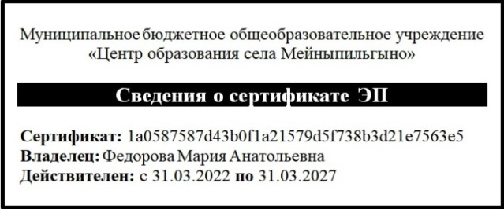
«Утверждаю»
Начальник ЛОУ
_______________ В.С. Рынватау
«08» июня 2022 г.

МЕНЮ
ЛЕТНЕГО ОЗДОРОВИТЕЛЬНОГО УЧРЕЖДЕНИЯ
С ДНЕВНЫМ ПРЕБЫВАНИЕМ ДЕТЕЙ
при МБОУ «Центр образования с. Мейныпильгыно»

на 09.06.2022 г.

Наименование блюда | Объём порций (г)
 | Возраст
 | 7 – 11 лет | 12 – 16 лет
ЗАВТРАК
Бутерброд с сыром | 45 | 45
Омлет | 250 | 250
Чай с сахаром и лимоном | 200 | 200
Апельсин свежий | 150 | 150
Вода питьевая | 100 | 100
ОБЕД
Салат из отварной свеклы | 100 | 100
Щи с капустой и  Картофелем, птицей и  петрушкой | 250/20/1 | 250/20/1
Плов с мясом оленя | 320 | 320
Компот из изюма с витамином «С» | 200 | 200
Хлеб пшеничный | 120 | 120
Сдоба обыкновенная | 100 | 100
Молоко кипяченное | 200 | 200

М/с ГБУЗ ЧОБ ______________ Нутелькут Л.Ф.
Повар ______________________ Нутелькут А.Р.
Завскладом _________________ Пашиева А.В.

